平成30年度財務諸表の概要

１ 財務諸表の種類

（１）各会計合算財務諸表
従来、現金主義に基づく官庁会計の仕組みに、複式簿記・発生主義という企業会計の考え方を採り入れて作成した会計別の財務諸表を合算したものです。
（P.50～P.52 付表参考参照）

（２）全会計財務諸表
上記（１）の財務諸表と、法適用企業（地方公営企業法の規定の全部又は一部を適用する公営企業）に係る財務諸表を集約したものです。
（P.53～P.55 付表参考参照）

（３）連結財務諸表
上記（２）の全会計財務諸表と、府が業務の運営に関与し府の施策と密接な関連を有する業務を行っている法人の法定財務諸表を集約したものです。
（P.56～P.58 付表参考参照）

《各財務諸表の対象範囲》
（３）連 結 財 務 諸 表

（２）全 会 計 財 務 諸 表

□広域連合［1］

□地方独立行政法人［5］
・公立大学法人大阪府立大学
ほか4法人

□出資法人等［21］
・公益財団法人千里ライフサイエンス
振興財団ほか20法人

（次頁参照）

（１）各会計合算財務諸表

□法適用企業に係る
特別会計［3］
・大阪府中央卸売
市場事業会計
・大阪府流域下水道
事業会計
・大阪府まちづくり
促進事業会計

□一般会計［1］

□特別会計［16］
・日本万国博覧会記念公園事業
特別会計ほか15会計

※ ［ ］内は、会計、団体又は法人の数で作成基準日（平成31年3月31日）時点のもの。

平成30年度 連結対象法人一覧
※名称等は作成基準日（平成31年3月31日）時点のもの。
２ 各会計合算財務諸表の概要

（１）各会計合算財務諸表の主なデータ（平成31年3月31日現在）
貸借対照表

[純資産比率]
12.4％（前年度11.6％）（資産合計に対する純資産の割合）

行政コスト計算書

キャッシュ・フロー計算書

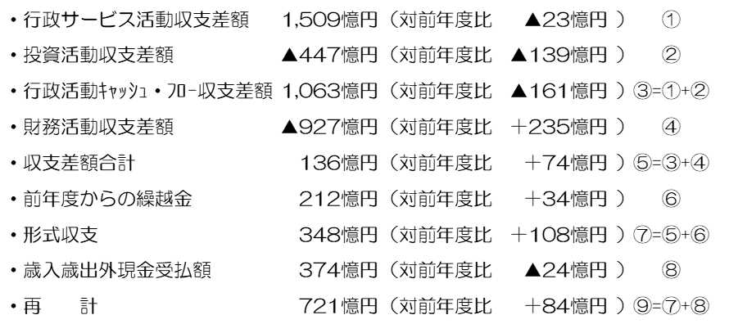

（２）平成30年度各会計合算財務諸表のポイント

■はじめに
流域下水道事業特別会計は平成30年４月１日より、「地方公営企業法」に基づく財務規定を適用していることから、各会計合算財務諸表から外れます。このため対前年度比較のベースとなる会計と整合性を図るため、各会計合算財務諸表の前期末残高から流域下水道事業特別会計分を控除して作成しています。
また、平成30年度より、地方消費税清算特別会計及び国民健康保険特別会計を設置しています。

■各会計貸借対照表の状況
年度末における大阪府の資産及び負債の状況は、総資産7兆2,612億円（対前年度比＋252億円）、負債6兆3,578億円（対前年度比▲413億円）、そして資産と負債の差額である純資産額は9,035億円（対前年度比＋665億円）となっています。負債の減少は、地方債残高の減少（204億円）が主な要因です。この結果、総資産合計に対する純資産の割合である純資産比率は、12.4％（前年度11.6％）となっています。

■各会計行政コスト計算書の状況
当年度の収入と費用の差である当期収支差額は、665億円（対前年度比▲324億円）となっています。行政収支の部では、行政収入3兆2,132億円（対前年度比＋7,256億円）、行政費用3兆1,264億円（対前年度比＋7,358億円）となっています。なお、行政収支差額と金融収支差額を合わせた通常収支差額はプラス（458億円）となりました。特別収支の部では、特別収支差額が207億円（対前年度比▲286億円）となっています。
前年度との比較では、国民健康保険特別会計を設置した影響などにより、行政収入が増加（7,256億円）するとともに、行政費用も増加（7,358億円）しています。

■各会計キャッシュ・フロー計算書の状況
形式収支が、348億円（対前年度比＋108億円）となっています。行政活動キャッシュ・フロー収支差額が、1,063億円（対前年度比▲161億円）、財務活動収支差額は、地方債償還金支出（7,316億円）が、地方債収入（7,112億円）を上回ったことなどにより、▲927億円（対前年度比＋235億円）となっています。

３ 全会計財務諸表の概要

（１）全会計財務諸表の主なデータ（平成31年3月31日現在）
全会計貸借対照表

[純資産比率]
13.5％（前年度20.0％）（資産合計に対する純資産の割合）

全会計行政コスト計算書

全会計キャッシュ・フロー計算書

（２）平成30年度全会計財務諸表のポイント

■はじめに
平成30年度の全会計財務諸表は、各会計合算財務諸表と3つの法適用企業（中央卸売市場事業・流域下水道事業・まちづくり促進事業）にかかる財務諸表を集約したものとなっています。
なお、流域下水道事業は、平成30年4月1日より法適用企業となりました。

■全会計貸借対照表の状況
年度末における資産及び負債の状況は、総資産8兆4,446億円（対前年度比＋650億円）、負債7兆3,061億円（対前年度比＋6,009億円）、そして資産と負債の差額である純資産額は1兆1,385億円（対前年度比▲5,359億円）となっています。全会計財務諸表の総資産は、各会計合算財務諸表の総資産7兆2,612億円に、法適用企業の土地などの資産1兆1,833億円を加えたものとなっています。また、全会計財務諸表の負債は、各会計合算財務諸表の負債６兆3,578億円に、法適用企業の地方債などの負債9,483億円を加えたものとなっています。
負債の増加は、流域下水道事業が法適用企業となったことに伴い、地方公営企業会計基準に基づき計上した長期前受金などのその他固定負債の増加（6,426億円）が主な要因です。この結果、総資産合計に対する純資産の割合である純資産比率は、13.5％（前年度20.0％）となっています。

■全会計行政コスト計算書の状況
当年度の収入と費用の差である当期収支差額は、563億円（対前年度比▲324億円）となっています。行政収支の部では、行政収入3兆2,783億円（対前年度比＋7,636億円）、行政費用3兆1,957億円（対前年度比＋7,576億円）となっており、前年度との比較では、国民健康保険特別会計を設置した影響などにより、行政収入、行政費用ともに増加しています。特別収支の部では、特別収支差額が168億円（対前年度比▲450億円）となっています。

■全会計キャッシュ・フロー計算書の状況
形式収支は、664億円（対前年度比＋143億円）となっています。行政活動キャッシュ・フロー収支差額は、1,226億円（対前年度比＋27億円）、財務活動収支差額は、地方債償還金支出（7,907億円）が地方債収入（7,579億円）を上回ったことなどにより、▲1,054億円（対前年度比▲57億円）となっています。

４ 連結財務諸表の概要

（１）連結財務諸表の主なデータ（平成31年3月31日現在）
連結貸借対照表

[純資産比率]
15.4％（前年度21.1％）（資産合計に対する純資産の割合）

連結行政コスト計算書

連結キャッシュ・フロー計算書

（２）平成30年度連結財務諸表のポイント

■はじめに
平成30年度の連結財務諸表は、全会計財務諸表と27の団体及び法人の法定財務諸表を集約しています。

■連結貸借対照表の状況
年度末における資産及び負債の状況は、総資産9兆2,027億円（対前年度比▲882億円）、負債7兆7,834億円（対前年度比＋4,533億円）、そして資産と負債の差額である純資産額は1兆4,194億円（対前年度比▲5,415億円）となっています。連結財務諸表の総資産は、全会計財務諸表の総資産8兆4,446億円に、連結対象法人の事業用資産などの資産7,581億円を加えたものとなっています。また、連結財務諸表の負債は、全会計財務諸表の負債7兆3,061億円に、連結対象法人の借入金や引当金などの負債4,773億円を加えたものとなっています。
負債の増加は、流域下水道事業が法適用企業となったことに伴い、地方公営企業会計基準に基づき計上した長期前受金などのその他固定負債の増加（6,242億円）が主な要因です。この結果、総資産合計に対する純資産の割合である純資産比率は、15.4％（前年度21.1％）となっています。

■連結行政コスト計算書の状況
当年度の収入と費用の差である当期収支差額は、891億円（対前年度比▲2億円）となっています。行政収支の部では、行政収入3兆4,356億円（対前年度比＋7,601億円）、行政費用3兆3,415億円（対前年度比＋7,595億円）となっており、前年度との比較では、国民健康保険特別会計を設置した影響などにより、行政収入、行政費用ともに増加しています。特別収支の部では、特別収支差額が378億円（対前年度比▲78億円）となっています。

■連結キャッシュ・フロー計算書の状況
形式収支は、1,722億円（対前年度比＋147億円）となっています。行政活動キャッシュ・フロー収支差額は、1,959億円（対前年度比＋866億円）、財務活動収支差額は、地方債償還金支出（7,907億円）が地方債収入（7,579億円）を上回ったことなどにより、▲1,783億円（対前年度比▲522億円）となっています。
行政活動キャッシュ・フロー収支差額の増加は、連結対象法人が固定資産を売却したことなどによる投資活動収支差額の増加（1,268億円）が主な要因です。

